**44 Протоколы BOOTP, DHCP, TFTP и их использование**

Первым протоколом, который массово использовали для динамического

назначения IP-адресов, является BOOTP.

Как альтернативу BOOTP, для нахождения IP-адресов по MAC-адресам, изредка использовали протокол RARP (Reverse ARP) (RFC 903) – в современных реализациях практически не поддерживается (как и его экспериментальные расширения, описанные в RFC 1931 под названием dynamic RARP extensions).

DHCP представляет собой расширение BOOTP

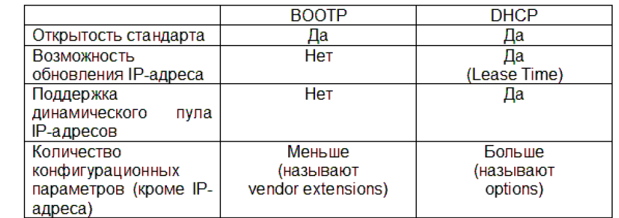

По большому счету, в DHCP-заголовке передается только пара конфигурационных параметров, в первую очередь, IP-адрес. Остальные параметры передаются в виде DHCP-опций.

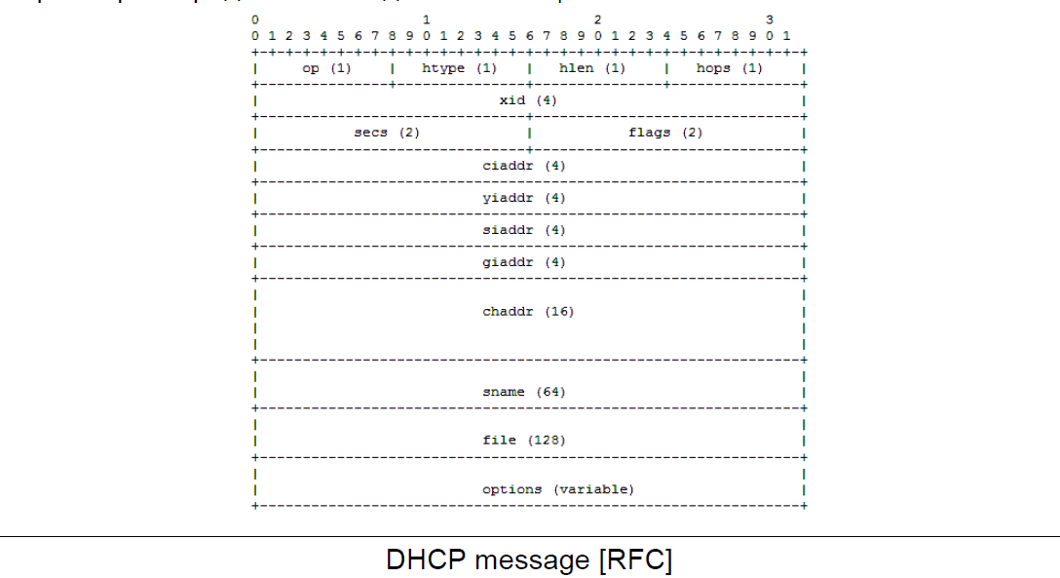

Тип DHCP-сообщения определяется из значения опции 53 -- DHCP

Message Type. Кроме уже упомянутых DHCPDISCOVER, DHCPOFFER, DHCPREQUEST и DHCPACK, есть еще:

DHCPDECLINE -- отказ со стороны клиента от IP-адреса, если клиент выявил, что этот IP-адрес уже используется.

DHCPNAK -- отказ со стороны сервера, если запрос DHCPREQUEST

неправильный.

DHCPRELEASE -- сообщение от клиента к серверу об освобождении выделенных до этого DHCP-ресурсов, если эти ресурсы больше не нужны.

DHCPINFORM -- запрос от клиента к серверу о некоторых конфигурационных параметрах, если собственно IP-адрес назначен «вручную».

DHCPFORCERENEW (RFC 3203) -- сообщение от сервера к клиенту о принудительном начале повторного взаимодействия по DHCP.

Остальные типы имеют отношение к опциональному расширению DHCP Leasequery (RFC 4388), позволяющему сторонней станции (не клиенту и не серверу) запрашивать информацию о DHCP-конфигурации.

По истечении времени валидности IP-адрес обновляется посредством целенаправленных (юникаст) DHCPREQUEST и DHCPACK.

Для переcылки файлов используется упрощенный и менее надежный вариант протокола FTP, называемый TFTP (Trivial FTP) (RFC 1350).

Существуют также более или менее модифицированные версии TFTP от различных разработчиков с разной степенью стандартизации, например, MTFTP (Multicast TFTP).

Существуют особые соглашения об использовании расширений загружаемых файлов (.P и другие).

Первичный загрузчик bootstrap с помощью PXE может «подгружать» вторичные.

BOOTP, DHCP и TFTP используют транспорт UDP.

DHCP relay позволяет разместить DHCP-клиент и DHCP-сервер в разных сегментах. При конфигурировании «обращенного» к DHCP-клиенту интерфейса шлюза, который и выполняет функцию DHCP relay, указывают IP-адрес DHCP-сервера, на который нужно перенаправлять запросы, то есть DHCP helper. При перенаправлении в поле giaddr -- relay agent IP address заносится IP-адрес DHCP relay, что в дальнейшем позволит DHCP-серверу определить «происхождение» запроса. Если DHCP-серверу для выдачи IP- адреса требуется дополнительная информация от DHCP relay, то она может быть передана посредством опции 82 -- Relay Agent Information.

DHCP proxy (в стандартах не выделяют) терминологически отличается тем, что работает прозрачно -- DHCP-клиент вместо IP-адреса DHCP-сервера «видит» IP-адрес DHCP proxy.